المحاضرة 2:
اختبار تفهم الموضوع Le T.A.T
(Thematic Apperception test)

1- تمهيد: يعد اختبار T.A.T اختبارا اسقاطيا (Test projectif) ،يساعد على الكشف عن مختلف جوانب الشخصية ،و يسمح بفهم السير العقلي للفرد و تحديد بنيته النفسية من خلال التعرف على ميكانيزماته الدفاعية . ولفد ألف هذا الاختبار الطبيب البيو كيميائي Henri murray
2- الشكل الأول لاختبار T.A.T : نشر كل من موقان و موري (1935) Mugan et Murray الشكل الأول لإختبار T.A.T . وفي سنة 1938 استعمل موري النتائج في تطوير نظريته حول الشخصية وذلك في كتابه Exploration de la personnalité ،وفي سنة 1943 نشر الشكل النهائي ل T.A.Tمع دليل استعماله Manuel d'application .
يتكون الاختبار من 31 لوحة تشمل مشاهد لأشخاص في وضعيات مختلفة .نجد في ظهر كل لوحة رقمها الترتيبي ،وحروف تشير إلى الفئة الموجهة إليها :
M : تقدم للرجال
F: تقدم للنساء
B : تقدم للأولاد
G: تقدم للبنات
فلما نجد مثلا على ظهر اللوحة مايلي : 13MF معناه ترتيب اللوحة ثلاثة عشر وهي تقدم للرجال و النساء ،أما 7BM فهي تحتل الترتيب السابع وتقدم للأولاد و الرجال .
يطبق الاختبار حسب موري مرتين أي في سلسلتين ،إذ تمرر في كل سلسلة 10 لوحات :
- في السلسلة الأولى يدعو الفاحص المفحوص أن يروي قصة لكل لوحة .ويعيد الفاحص التعليمة لكل لوحة ، وكما يحرص الفاحص أن تكون للقصة بداية و نهاية ،ويطرح على المفحوص أسئلة ويلفت انتباهه إذا نسي جزءا ظاهرا من اللوحة بدون تقديم إيحاءات.
- وفي السلسلة الثانية يعطي الفاحص حرية كاملة للمفحوص بأن يطلق العنان لتخيله وباختراع قصص خيالية شبيهة بالأحلام .
وبالنسبة للوحة 16 وهي لوحة بيضاء يطلب الفاحص من المفحوص بأن يتخيل صورة ما ثم يخترع قصة موافقة .
بعد تمرير كل سلسلة يقوم الفاحص بالتحقيق حول المصدر الذي أخذ منه المفحوص فكرة القصة هل من تاريخه ،ذكرياته الشخصية أو الأحلام.
يشير موري إلى أن القصص التي يرويها المفحوص ماهي إلا إسقاط لحياته الحقيقية .ويميز موري بين التحليل الشكلي وتحليل المحتوى :
- التحليل الشكلي (L'analyse formelle) :يهتم التحليل الشكلي بالتنظيم ،الطريقة ،غنى الصياغات .
- تحليل المحتوى ( L'analyse de contenu ) :يهتم تحليل المحتوى ب 5 نقاط : 1- الدوافع (العوامل الداخلية و السمات العامة لبطل القصة).2- قوى المحيط الممارسة للتأثير على بطل القصة .3- سير القصة .4-تحليل المواضيع . 5- الاهتمامات و المشاعر .
بعد القيام بالتحليل الشكلي و تحليل المحتوى يقوم الفاحص بإعداد خلاصة عامة للنتائج.
3- تعديلات على اختبار T.A.T:
عرف اختبار T.A.T تعديلات كثيرة من طرف العديد من الباحثين (Rotter,1940;Rappaport,1946;Bellak,1954). ومن أشهر هذه التعديلات تلك التي قامت بها فرقة البحث لباريس V والتي تنتمي اليها الباحثة فيكا شنتوب Vica shentoub
-أعمال فرقة البحث لباريس V : بدأت أعمال Vica shentoub سنة 1953 ،وانضمت اليها سنة 1970 Rosine Debray
هذه الأعمال أثرت على تطبيق و تحليل T.A.T
ركزت فيكا شنتوب خلافا لموري على شكل القصص عوض محتواها .تعتمد الفرضية الأساسية في أعمال شنتوب أن بناء و إعداد القصص في T.A.T هو فعل تنظيم أكثر منه فعل تخيل ." Construire une histoire au T.A.T est un acte d'organisation plutôt qu' un acte d'imagination "
4- معالم وضعية T.A.T : تتحدث شنتوب على 3 معالم لوضعية T.A.T وهي :
1- حضور الفاحص Présence de l'examinateur : يحدد حضور الفاحص استجابات تحويلية Transfert وضد تحويلية Contre transfert . إذ من المستحيل أن نهمل الشخص الذي نوجه له الخطاب.
2-التعليمة Consigne : من خلال تعليمة T.A.T نطلب من المفحوص مايلي " تخيل قصة انطلاقا من اللوحة " Imaginez une histoire à partir de la planche " "
تعتمد هذه التعليمة على الضبط الشعوري (Contrôle conscient ) ، لأن الأمر يتطلب إعداد قصة مترابطة ،منطقية ،مفهومة للأخر ، وتعتمد في نفس الوقت على ضرورة التحرر من الضبط ليترك المجال للتخيل .
هذه التعليمة تكون في بداية الاختبار ولا تعاد في كل لوحة عكس طريقة موري أين التعليمة تعاد في كل لوحة .
تتغير التعليمة في اللوحة 16 (لوحة بيضاء ) كما يلي : " حتى الآن ،أريتك صورا تمثل أشخاصا و مشاهد طبيعية ، الأن سأقترح عليك هذه اللوحة الأخيرة يمكنك أن تحكي القصة التي تريدها "
3- المادة Materiel : اختارت فيكا شنتوب 18 لوحة من أصل 31 لوحة الموضوعة من طرف موري ، كما أدخلت بعض التعديلات على الفئات المقصودة ، والجدول التالي يوضح ذلك :

16 | 19 | 13MF | 13B | 12BG | 11 | 10 | 9GF | 8BM | 6GF/7GF | 6BM/7BM | 5 | 4 | 3BM | 2 | 1 | N° Planche/Sexe et âge
ˣ | ˣ | ˣ | ˣ | ˣ | ˣ | ˣ |  | ˣ |  | ˣ | ˣ | ˣ | ˣ | ˣ | ˣ | Homme
ˣ | ˣ | ˣ | ˣ | ˣ | ˣ | ˣ | ˣ |  | ˣ |  | ˣ | ˣ | ˣ | ˣ | ˣ | Femme
ˣ | ˣ |  | ˣ | ˣ | ˣ | ˣ |  | ˣ |  | ˣ | ˣ | ˣ | ˣ | ˣ | ˣ | Garçon
ˣ | ˣ |  | ˣ | ˣ | ˣ | ˣ | ˣ |  | ˣ |  | ˣ | ˣ | ˣ | ˣ | ˣ | fille

تخلق هذه اللوحات نوعا من التناقض بين ماهو موجود في المحتوى الظاهر وما يبعث إليه المحتوى الكامن للوحات. حيث اقترحت كل من شنتوب ودوبري سنة 1970 بتحليل مادة الاختبار إلى محتوى ظاهر contenu manifeste و محتوى كامن contenu latent (لكل لوحة محتوى ظاهر ومحتوى كامن) وذلك بالاعتماد على الفرضية الأساسية التي تنص على أن لوحات T.A.T تمثل وضعيات تحمل صراعات عالمية.
5- المحتوى الظاهر و الكامن للوحات
رقم اللوحة | المحتوى الظاهر | المحتوى الكامن
اللوحة 1 | ولد رأسه بين يديه ،يشاهد الكمان الموضوع أمامه. | تبعث اللوحة إلى عدم النضج الوظيفي اتجاه موضوع خاص بالراشد ، يدور الصراع حول استعمال هذا الموضوع في الوقت الحالي ،فإذا هيمن الوضع الاكتئابي نجد العجز و عدم القدرة ،و إذا هيمنت وضعية الهلوسة العظامية نجد كمال القدرة.
اللوحة 2 | مشهد قروي ،في المستوى الأول فتاة تحمل كتبا ،في المستوى الثاني رجل و حصان ،امرأة متكئة على جذع شجرة . | تبعث اللوحة إلى الثلاثية الأوديبية (أب،أم،ابنة).يمكن أن يدور الصراع حول وضعية الفتاة تجاه الزوجين وهذا مايبينه المحتوى الظاهر في اختلاف المستويين : المستوى 1 (الفتاة) المستوى2 (الزوجين).وتحمل انجذاب الفتاة للرجل و المنافسة مع المرأة.
اللوحة 3BM | شخص منحني أمام مقعد ،ليس محدد سنه ولا جنسه ،يوجد شيء في الأرض غير واضح . | تبعث اللوحة الى الوضعية الاكتئابية و إشكالية فقدان الموضوع ،وتظهر قدرات عمل الحداد Travail du deuil))
اللوحة 4 | إمرأة قريبة من رجل يدير وجهه،هناك اختلاف في الجنس ولكن لا يوجد اختلاف في الجيل. | تبعث اللوحة إلى ازدواجية الدوافع في العلاقة بين الزوجين بقطبين : العدوانية / الحنان Tendresse/Agressivité ،وأيضا الحب /الكراهية Amour/Haine .كما تحيي هذه اللوحة قلق الانفصال و التخلي .
اللوحة 5 | إمرأة متوسطة العمر ،يدها على مقبض الباب ،تنظر إلى داخل غرفة | تبعث اللوحة إلى الصورة الأنثوية / الأمومة التي تدخل و تنظر .تحيي اللوحة في الظرف الأوديبي الإحساس بالذنب المرتبطة بالفضول الجنسي وهوامات المشهد البدائي (Scène primitive )وهي ترجع إلى القدرة أو عدمها للتموضع بالنسبة للأنا الأعلى.
اللوحة 6 BM | في المستو الأول شاب ،في المستوى الثاني إمرأة مسنة (إختلاف في السن و الجنس ). | ترجع إلى العلاقة أم ابن في ظرف حزن وعدم إرتياح ، يمكن أن يدور الصراع حول تحريم الاقتراب الأوديبي ،ويظهر ذلك من خلال المسافة التي تفصل الطرفين ،وكذلك وضعهما المحترم.
اللوحة 7BM | رجلين ،يظهر منهما الرأسين فقط،قريبين من بعضهما (هناك إختلاف في الجيل ولا يوجد اختلاف في الجنس). | تبعث إلى الاقتراب أب/ ابن في قطبيه الحنان/المعارضة (Tendresse/Opposition)
اللوحة 6GF | إمرأة شابة جالسة في المستوى الأول ،تدير وجهها نحو رجل منحني أمامها (إختلاف طفيف في الجيل ،إختلاف في الجنس). | تبعث إلى العلاقة Hétérosexuelle ،وتظهر الصراع بين الرغبة والدفاع .وتظهر الرغبة في اللوحة في حركة أحدهما نحو الأخر ويظهر الدفاع في الفصل بين المستويات ،وتظهر أن الاقتراب الأوديبي مسموح وممنوع في نفس الوقت. كما يمكن لهذه اللوحة أن تستحضر الهوامات الخاصة بالإغراء من نوع الهستيريا .
اللوحة 7GF | إمرأة ،كتاب في يدها ،منحنية نحو بنت صغيرة ذات التعبير الحالم تحمل دمية بين ذراعيها (اختلاف في الجيل). | تبعث إلى العلاقة أم / بنت في وضعية تحفظ من طرف البنت (منافسة ،تقمص).الصراع يدور حول تقمص البنت للأم .
اللوحة 8BM | في المستوى الثاني رجل نائم ،رجلان منحنيان عليه بأداة (مشهد عملية جراحية).في المستوى الأول مراهق يدير ظهره للمشهد ،بندقية (لا يوجد اختلاف في الجنس ولكن يوجد اختلاف في الجيل ). | تبعث إلى مشهد عدواني مفتوح بالمواجهة بين رجال راشدين ومراهق ،تبعث إلى العدوان الجسدي الذي يمكن أن يعاش على مستوى الخصاء أو التهديم.
اللوحة 9GF | في المستوى الأول فتاة شابة وراء شجرة تنظر إلى فتاة شابة تجري في المستوى الأدنى (لا يوجد اختلاف في الجنس ولا في الجيل ). | تبعث اللوحة إلى المنافسة الأنثوية في ظرف درامي .  يدور الصراع حول المنافسة الأنثوية ،ويظهر ذلك في التشابه بين المرأتين ،وتظهر إحداهما تراقب هروب الأخرى ،ويمكن أن تدور المنافسة حول شخص ثالث (الرجل المحبوب).
اللوحة10 | زوجان متعانقان (لا يوجد اختلاف في الجيل ،هناك غموض حول الاختلاف في الجنس). | تبعث الصورة إلى التعبير الليبيدي على مستوى الزوجين.
اللوحة 11 | منظر فوضوي مبهم يصحبه تناقض شديد للظل والضوء (الجزء اليساري شكل تنين أو ثعبان). | تحمل اللوحة حركات نكوصية مهمة تحيي إشكالية قبل تناسلية (Prégénital) ،هناك بعض العناصر أكثر بناءا (جسر،طريق) تمكن من الصعود نحو مستوى أقل بدائية (إمكانية النكوص أو عدمه).
اللوحة12 BG | غابة على حافة مجرى المياه،شجرة وقارب ،نبات . وجود هيمنة الإضاءة في اللوحة. | تبعث اللوحة إلى الخبرات ما قبل التناسلية الجيدة.
اللوحة 13B | ولد صغير جالس على عتبة كوخ ذو ألواح منفصلة عن بعضها . | تبعث اللوحة إلى القدرة على البقاء وحيدا في مكان سيء. ويمكن أن تحيي اللوحة الإحساس بالوحدة لدى الطفل المتروك من الأبوين.
اللوحة 13MF | امرأة نائمة ،عارية الصدر .وفي المستوى الأول رجل يضع ذراعه على وجهه. | تبعث اللوحة إلى التعبير عن الجنس و العدوانية بين الزوجين ،ويمكن أن تحيي الهوامات المتعلقة بالموت وهي الفقدان العنيف و الهدم.
اللوحة 19 | صورة سريالية لمنزل تحت الثلج أو قارب في العاصفة ،الأشباح ،الأمواج. | تحيي اللوحة الإشكالية ما قبل التناسلية ،محيط يسمح بإسقاط الموضوع الجيد و السيء (Projection du bon et du mauvais objet)) . تبعث اللوحة إلى النكوص واستحضار الهوامات المثيرة للخوف.
اللوحة 16 | لوحة بيضاء | تبعث اللوحة إلى الطريقة التي ينظم بها الفرد أشياءه ومواضيعه المفضلة وإلى العلاقات التي يقيمها معها.

6- تحليل اختبار تفهم الموضوع:
ينقط اختبار T.A.T بالاعتماد على شبكة التنقيط أو الفرز في تنقيط محتويات القصص التي ينتجها المفحوص ،وتتكون هذه الشبكة من 4 سلاسل ،تمثل كل سلسلة مؤشرات دالة على السياقات الدفاعية التي تثيرها اللوحات . وتتمثل هذه السياقات فيما يلي :
1- السياقات A : تمثل سياقات الرقابة المرتبطة بالصراع الداخلي.
2- السياقات B: تمثل سياقات الليونة المرتبطة بالصراع العلائقي.
3- السياقات C : تمثل تجنب أو كف الصراعات .
4- السياقات E : تمثل السياقات الأولية .
(الرجوع إلى شبكة التحليل أو الفرز لشنتوب 1990).
بعد تنقيط محتويات القصص نعمد إلى تحديد مقروئية كل لوحة و استنتاج اشكالية كل لوحة ،بعدها نعمد إلى تجميع السياقات في شبكة التنقيط ثم استنتاج الفرضية التشخيصية للتنظيم النفسي.
يضم اختبار T.A.T ثلاثة أنماط للمقروئية :
- مقروئية موجبة (Lisibilité +) : تتميز بما يلي : سياقات مرنة ومتنوعة، وجود عوامل من A1 و B1، عواطف متدرجة ، صدى هوامي.
- مقروئية متوسطة (±Lisibilité) : تتميز بمايلي : هيمنة عوامل A2 ، مع /أو عوامل B2 ،مع /أو عوامل C .
مقروئية سالبة (- Lisibilité) : تتميز بما يلي : هيمنة عوامل E وعوامل C .

7- الفرضية المتعلقة بتنظيم البنية : للوصول إلى اعداد فرضية خاصة بتنظيم البنية نأخذ بعين الاعتبار مايلي : طبيعة الصراع ،طبيعة القلق ،نمط العلاقة بالموضوع ، مراحل التثبيت - السياقات الدفاعية المهيمنة .
- السياقات A : متعلقة بالعصاب الهجاسي .
- السياقات B: متعلقة بالهستيريا.
- السياقات C : متعلقة بالحالات البينية أو الحدية.
- السياقات E : متعلقة بالذهان.

ملحق خاص بللوحات اختبار T.A.T المختارة من طرف الباحثة شنتوب وعددها 18 من أصل 31 لوحة للباحث موري

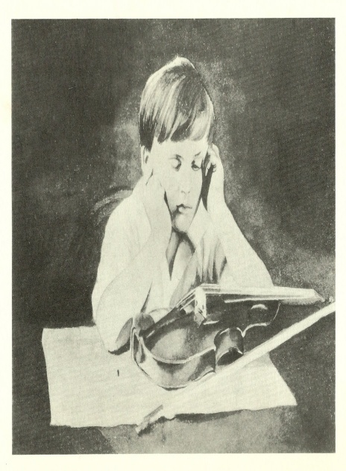
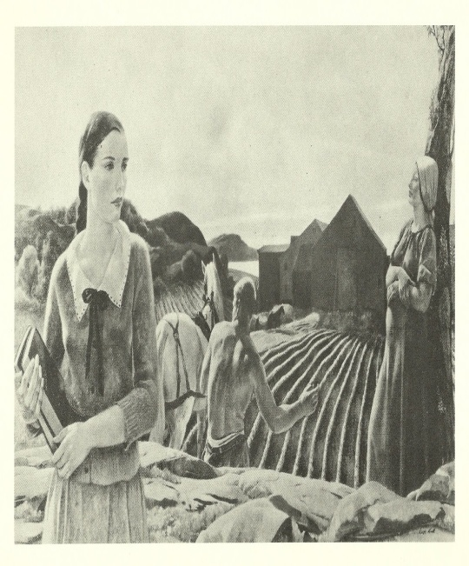
اللوحة 1 اللوحة 2

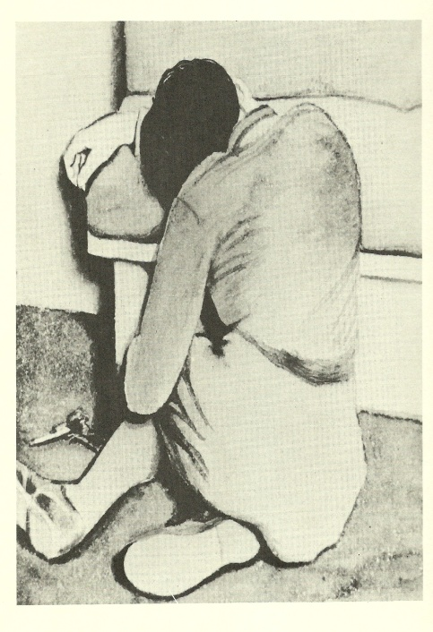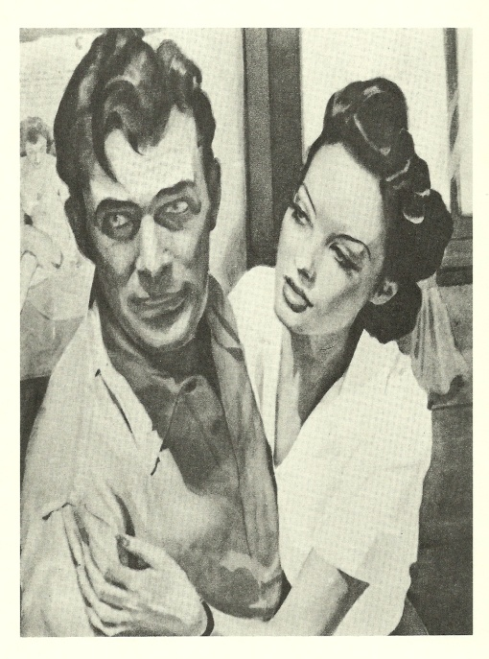
اللوحة 3BM اللوحة 4

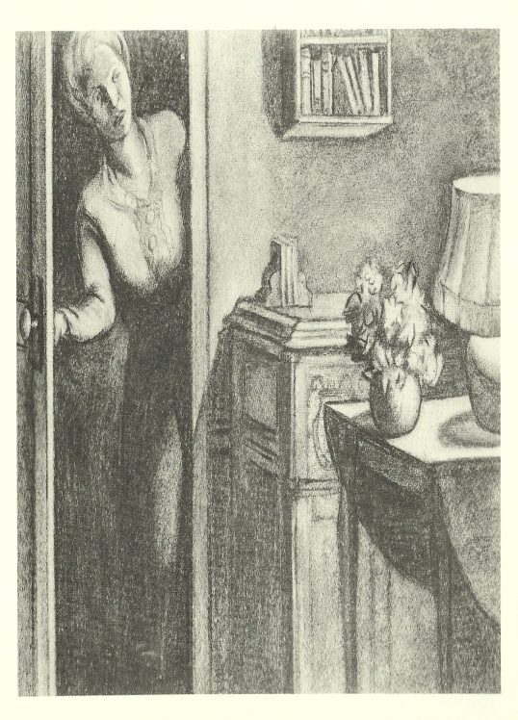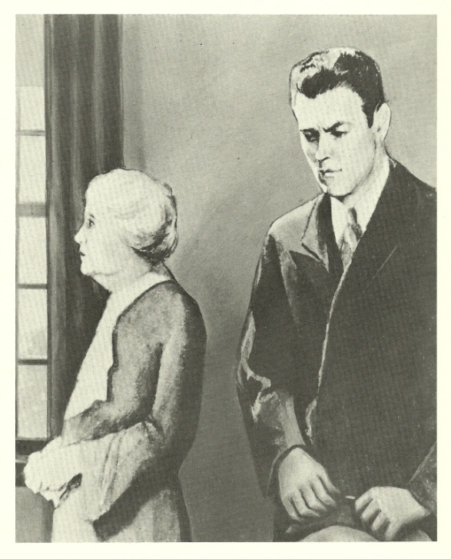
اللوحة 5 اللوحة 6BM

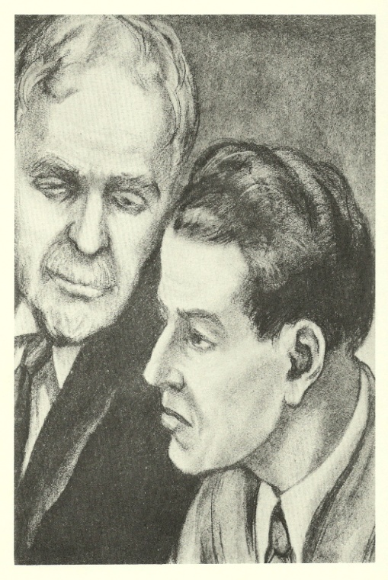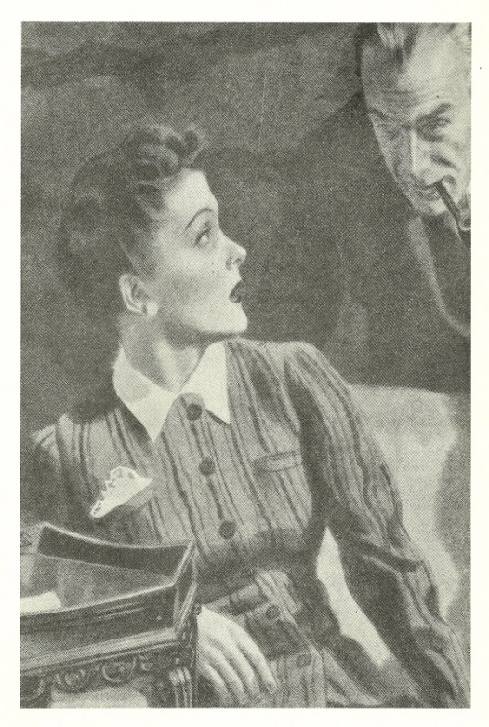
اللوحة 7BM اللوحة 6GF

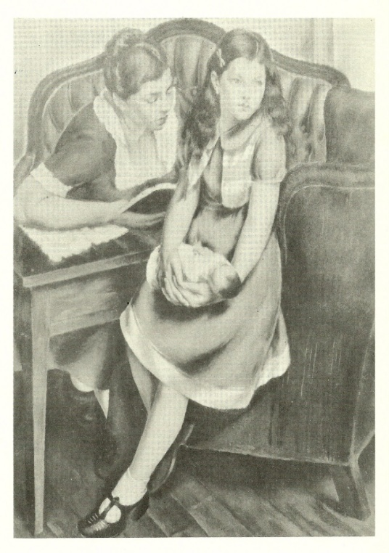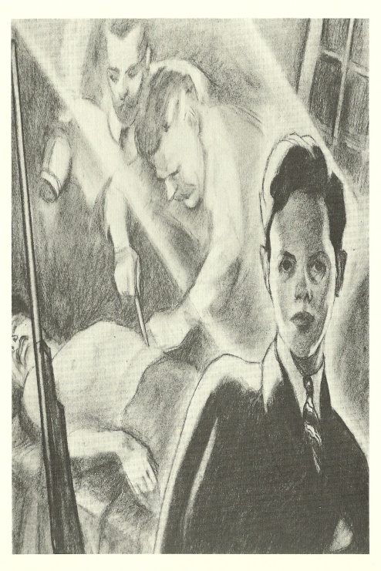
اللوحة 7GF اللوحة 8BM

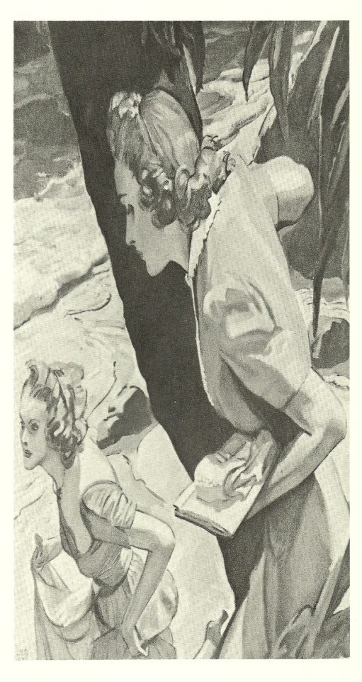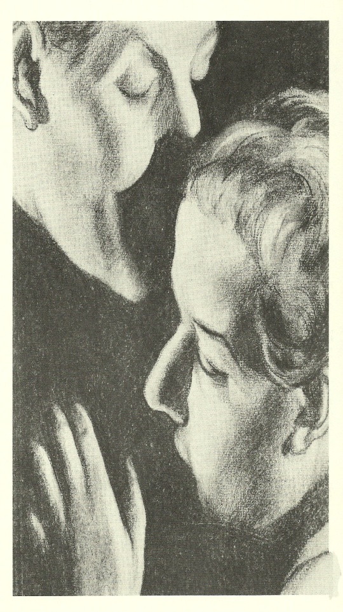
اللوحة 9 GF اللوحة 10
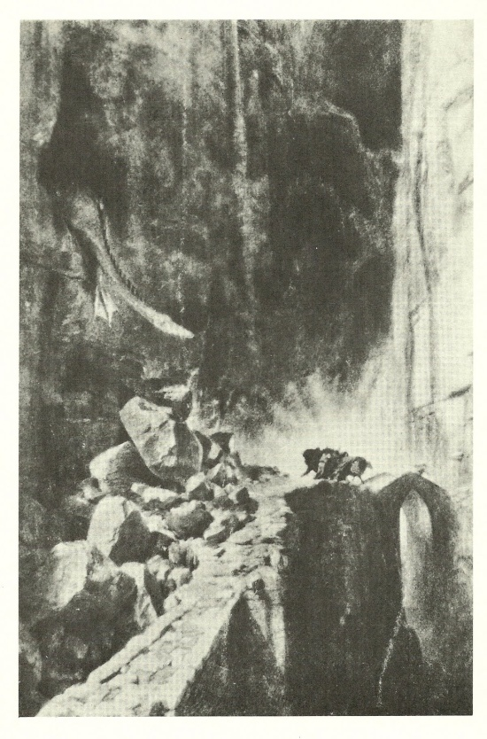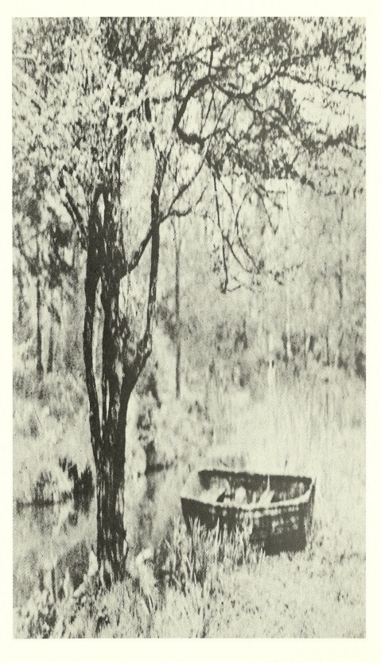
اللوحة 11 اللوحة 12 BG

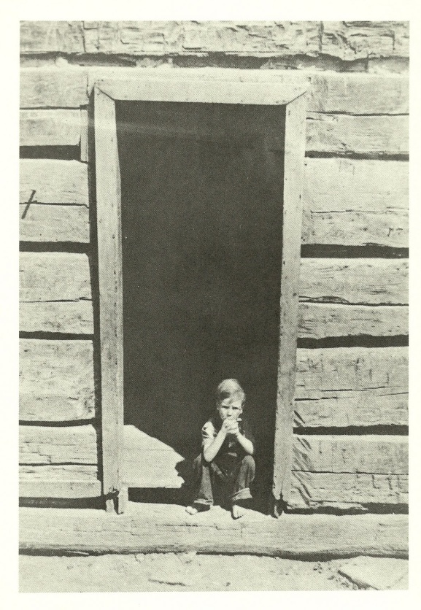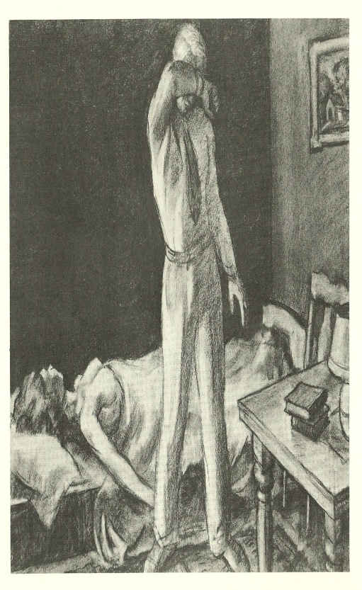
اللوحة 13B اللوحة 13MF
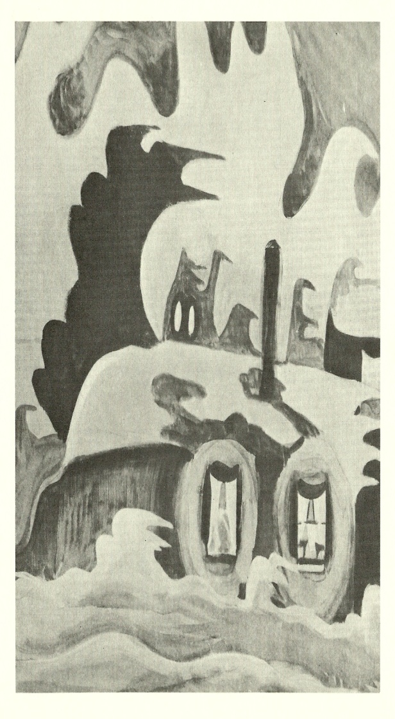
اللوحة 19 اللوحة 16

